**Курнеш Мацей Данилов (Kurnesz Maciey)**

26 ноября 1792 г – крещение (НИАБ 136-13-894, лист 17об, №79/1792-р (ориг)).

**НИАБ 136-13-894:** Лист 17-об. **Метрическая запись №79/1792-р (ориг).**

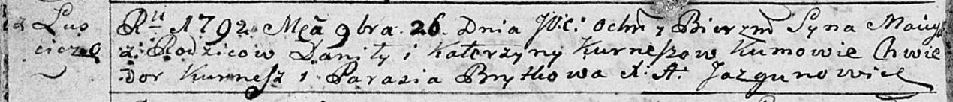

Дедиловичская Покровская церковь. 26 ноября 1792 года. Метрическая запись о крещении.

Kurnesz Maciey – сын родителей с деревни Лустичи.

Kurnesz Daniła – отец.

Kurneszowa Katerzyna – мать.

Kurnesz Chwiedor - кум.

Brytkowa Parasia - кума.

Jazgunowicz Antoni – ксёндз.